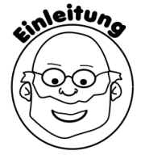
Anziehend oder nicht __________
Unterhalten sich zwei Magnete. Sagt der eine: „Du, ich weiß gar nicht, was ich heute Abend
anziehen soll.“
Finde im Experiment heraus, was der Magnet anziehen könnte.

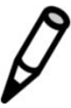

Aufgabe: Untersuche mit einem Stabmagneten, welche Gegenstände von diesem
angezogen werden und welche nicht. Versuche zwischen Gegenstand und Material
zu unterscheiden.
Wird angezogen |  | Wird nicht angezogen
Gegenstand | Material | Gegenstand | Material

